1、数据引擎接入
南瓜树基础能力平台支持接入的数据源类型有10余种，正在将接入更多的数据源
已支持的数据引擎：
mysql
ms_sql_server
oracle
postgre
seabox
sqlite
greenplum
hive/spark
db2
clickhouse
接入中的数据引擎：
kafka
minio
S3
gbase
...

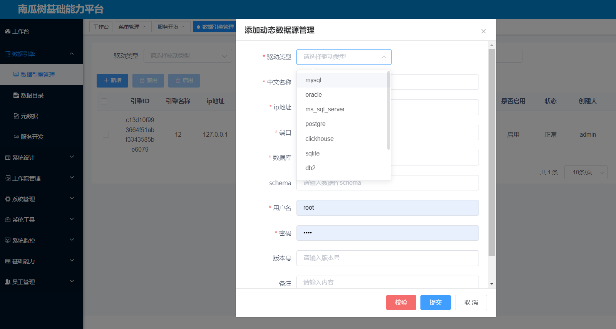

2、数据目录
抓取元数据后，可以在列表中查看抓取到的目录信息
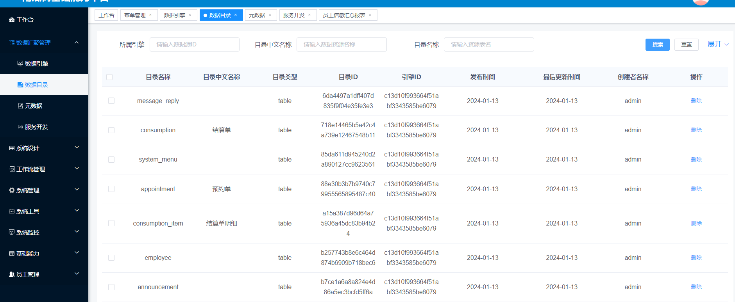
3、字段元数据
抓取元数据时，会自动生成字段元数据信息
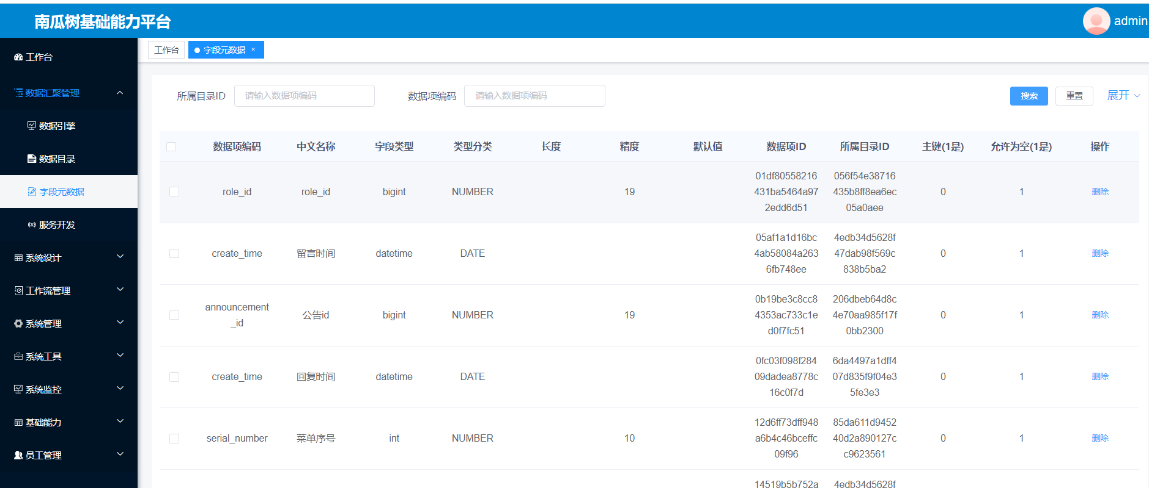

4、服务开发
该列表中的服务包含系统设计的服务
注意：自动生成的API服务只能用于系统本身，不具备获取数据引擎中的数据源

4.1、内置参数变量
为了能具备动态传参的能力，对于开发的服务的入参规则需要遵循以下格式：
①、必传参数
参数格式为： {！ param=#paramValue#}
例如：
SELECT * FROM employee e WHERE {! e.username = #username#}
开发服务如下：
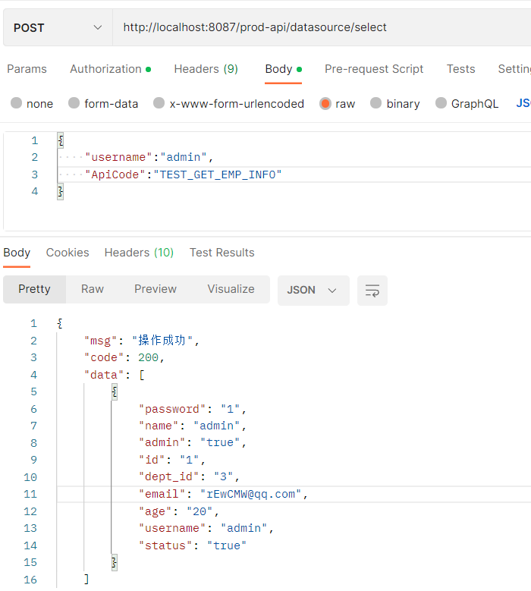

②、非必传参数
参数格式为： {? param=#paramValue#}
例如：

SELECT * FROM employee e WHERE 1=1 {? and e.username = #username#}
开发服务如下：
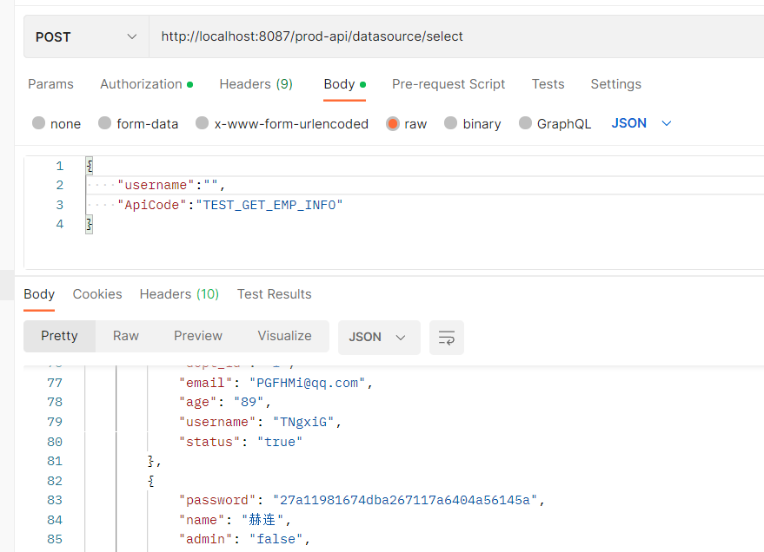

③、用户环境变量参数
变量参数：@Env(loginId)
loginId ： 为用户的登录账号，当在sql中使用该参数时，则会将该参数变量替换为用户的登录账号。便于实现根据用户的场景

④、日期内置变量
变量参数：
@{yyyy} 当前年份 2024
@{MM} 当前月份 04、10
@{dd} 当前日期天 20
@{yyyy-MM-dd} 当前年月日，例如：2024-01-21
@{yyyy-MM-dd HH:mm:ss} 当前年月日时分秒：2024-01-21 18:12:12

4.2、新增服务

①、接口地址
http://localhost:8087/prod-api/datasource/insert
②、数据服务开发
INSERT INTO employee(username,`name`,`password`,email,age,admin,dept_id,`status`)
VALUES({! #username#},{! #name#},{! #password#},{! #email#},{! #age#},{! #admin#},{! #dept_id# },{! #status#})

③、测试
{
"username":"test",
"name":"test",
"password":"test",
"email":"test@139.com",
"age":12,
"admin":"1",
"dept_id":1,
"status":"1",
"ApiCode":"test_employee_add"
}
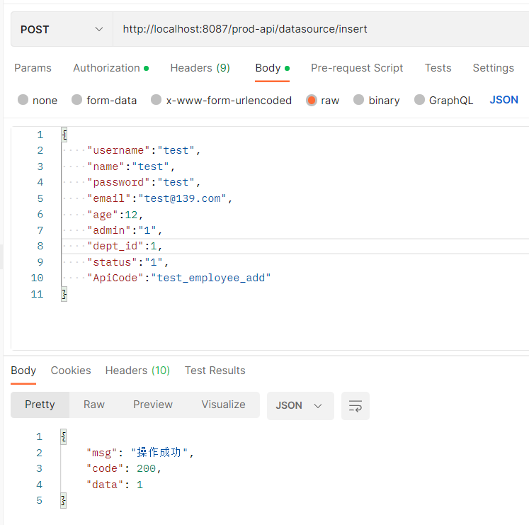
4.3、更新服务

①、接口地址
http://localhost:8087/prod-api/datasource/update
②、数据服务开发
UPDATE employee SET `password`='test1' WHERE {! username=#username#}
③、测试
{
"name":"test1",
"password":"666",
"ApiCode":"test_emp_update"
}

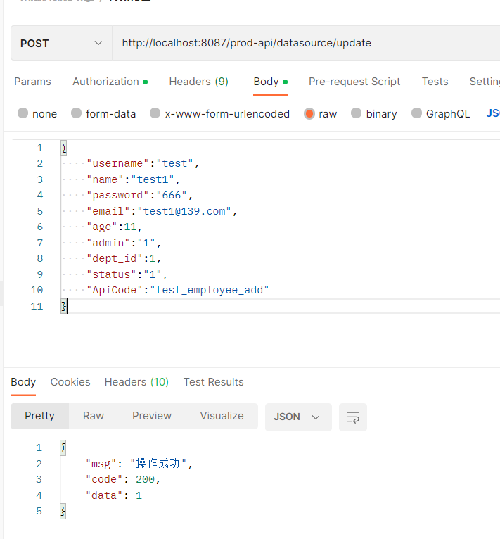

4.3、查询服务
①、接口地址
http://localhost:8087/prod-api/datasource/insert
②、数据服务开发
SELECT * FROM employee e WHERE 1=1 {? and e.username = #username#} {? and e.age=#age#}

③、测试
{
"username":"test",
"age":12,
"ApiCode":"TEST_GET_EMP_INFO"
}
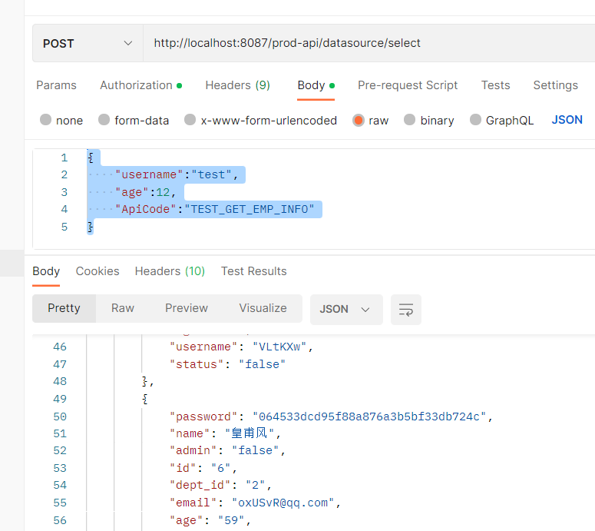

4.4、分页查询服务
数据格式：
{
"pageNum": 2, #页码
"pageSize":10,#每页的数量
"ApiCode":"QUERY_TEMP_TEST2"
}
①、接口地址
http://localhost:8087/prod-api/datasource/pageSelect

②、数据服务开发
与查询的接口的开发方式一致
SELECT * FROM employee e WHERE 1=1 {? and e.username = #username#} {? and e.age=#age#}
③、测试
{
"username":"test",
"pageNum": 1,
"pageSize":2,
"age":12,
"ApiCode":"TEST_GET_EMP_INFO"
}
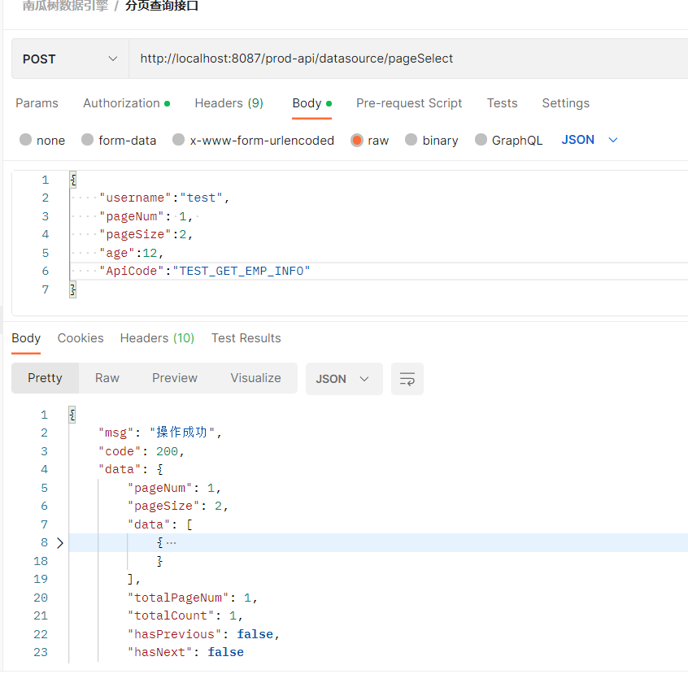
4.5、删除服务
①、接口地址
http://localhost:8087/prod-api/datasource/delete
②、数据服务
DELETE FROM employee WHERE username={! #username#}

③、测试
{
"username":"test",
"ApiCode":"test_emp_delete"
}
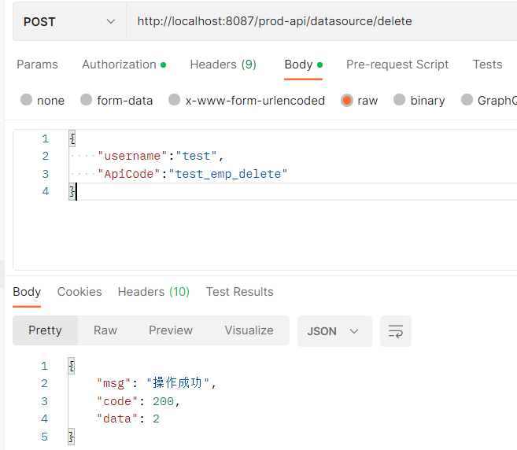

4.6、跨库事务控制服务(批量操作服务)
多服务控制接口，可控制多个服务之间的原子性。如果一个服务失败，则所有服务的执行结果都进行回滚
①、接口地址
http://localhost:8087/prod-api/datasource/transaction

②、数据服务开发
test_employee_add：
INSERT INTO employee(username,`name`,`password`,email,age,admin,dept_id,`status`)
VALUES({! #username#},{! #name#},{! #password#},{! #email#},{! #age#},{! #admin#},{! #dept_id# },{! #status#})

test_emp_update：
UPDATE employee SET `password`={! #password#} WHERE {! username=#username#}

test_insert_config:
INSERT INTO sys_profile(id,`name`,DESCRIPTION,activate,`global`) VALUES({!#id#},{!#name#},{!#desc#},{!#act#},{!#glob#})
③、测试
[
{
"apiCode": "test_employee_add",
"params": {
"username":"lisi4",
"name":"里斯4",
"password":"lis4444",
"email":"lis3@139.com",
"age":12,
"admin":"1",
"dept_id":1,
"status":"1"
},
"sort": 5
},
{
"apiCode": "test_emp_update",
"params": {
"username":"lisi2",
"password":"lis6688"
},
"sort": 3
},
{
"apiCode": "test_insert_config",
"params": {
"id":"lisi2",
"name":"lisi6662",
"desc":"lis6622",
"act":1,
"glob":1
},
"sort": 1
}
]

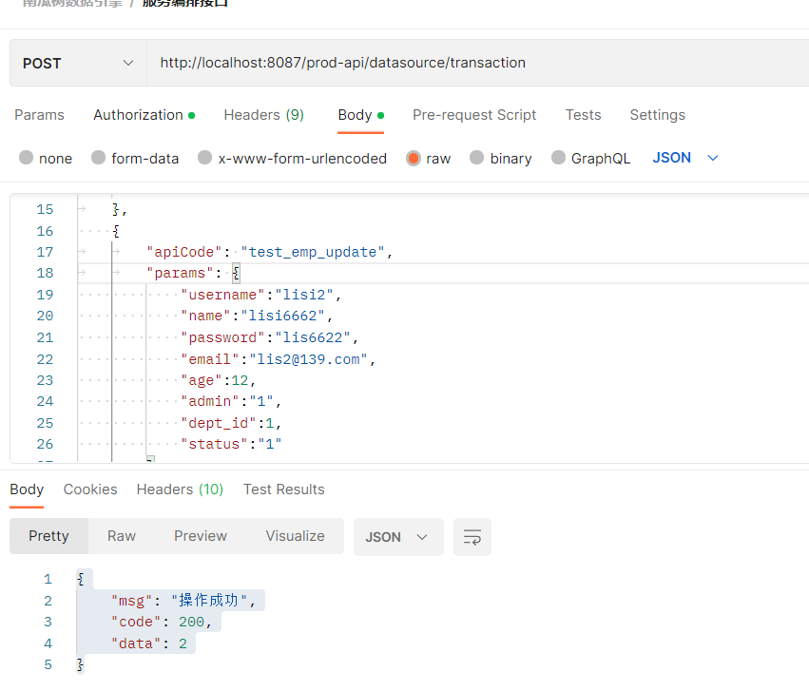

4.7、跨库联邦查询
①、接口地址
http://localhost:8087/prod-api/datasource/unionSelect
②、数据服务
[
{
"apiCode": "TEST_GET_EMP_INFO",
"params": {
"username":"test"
},
"sort": 1
},
{
"apiCode": "TEST_GET_EMP_INFO",
"params": {

},
"sort": 1
}
]
③、测试

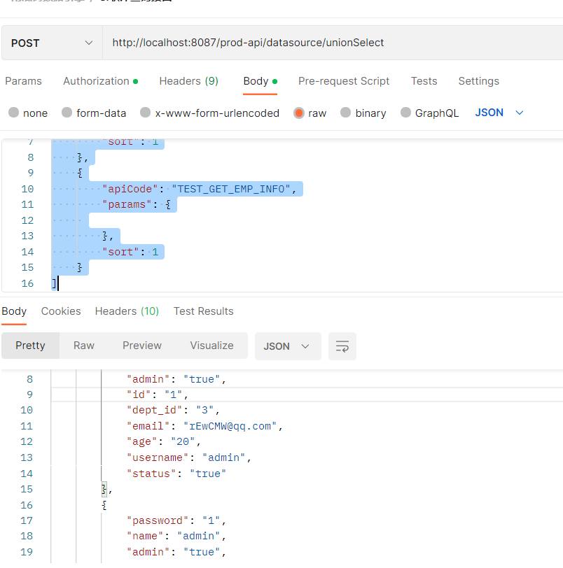

4.8、登录接口
①、接口地址
http://172.25.1.36:8087/prod-api/datasource/login
②、数据服务
{
"username":"admin",
"password":"yabushan"
}
③、测试

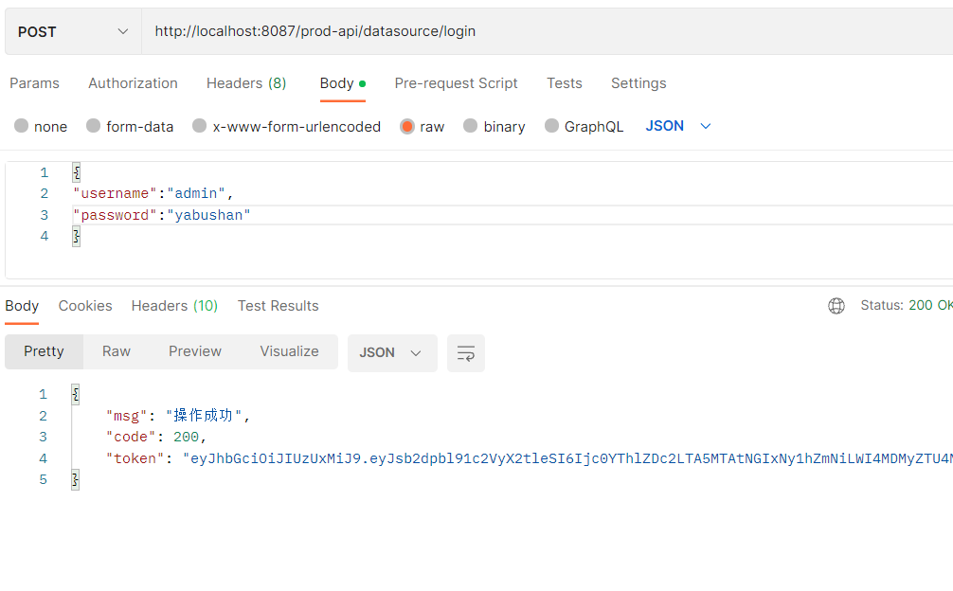
获取到token后，将token设置到请求头中

